[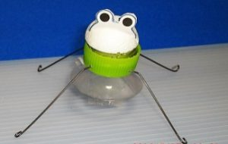](http://tankenkobo.com/wp/wp-content/uploads/2018/10/５.jpg)[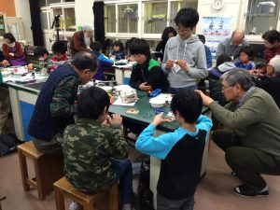](http://tankenkobo.com/wp/wp-content/uploads/2018/10/21.jpg)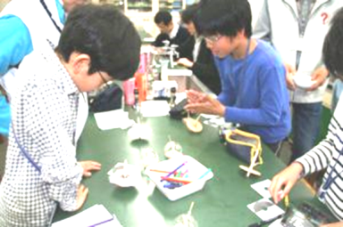[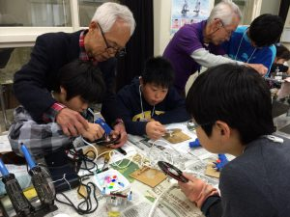](http://tankenkobo.com/wp/wp-content/uploads/2018/10/10.jpg)

* **子どもたちが目を輝かせる瞬間に立ち会いませんか？ ◎**

**《年間150回を超える体験塾を開催しています》**



**認定ＮＰＯ法人**

* **子どもたちと科学を楽しみませんか？ ◎**
* ライフスタイルに合わせ、ムリのない活動ができます
* 様々な体験や、部品加工のノウハウなどが味わえます
* 活動の企画、実行スタッフ、部品作りなどを行います

・子どもが好き

・新しいことを学びたい

・余暇を楽しみたい

**◇このような方を歓迎します◇**

・おもしろ科学体験塾  
・学校の科学工作支援  
・イベントでのおもちゃ工作

**◇このような活動をしています◇**

科学する楽しさと、手作りで何かを完成させる喜びを体で感じてほしい。

遊びながら学ぶ環境の中で、ドキドキしたり不思議さを発見したり、

自分から積極的に探究し自分で考える習慣を身につける。

そんなことができるような時間と場所を創り出したいと私たちは考えています。

**まずは、体験塾を見学してみませんか？**

【お問い合わせ、ご質問は下記へ】

　　　　問合わせフォーム：http://tankenkobo.com/wp/toiawase/

TEL/FAX：045 -123-4567（〇〇○○）

【ホームページ】http://tankenkobo.com/wp/

***スタッフ募集！***